Prepa Tec: Campus Eugenio Garza Lagüera  
Laboratorio final

**Sección 1.**

Pre-requisitos

1. Ingresar al portal CodingBat y crear una cuenta con tu correo de alumno.

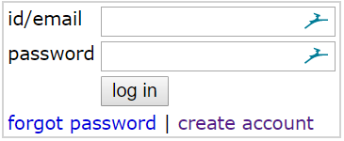

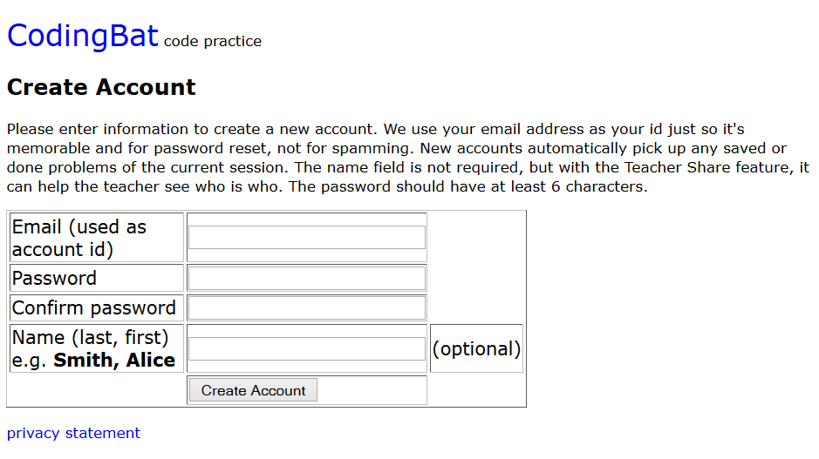

1. Hacer click en la sección prefs.

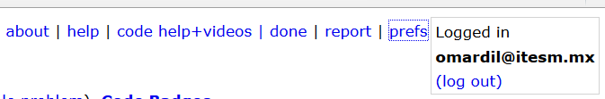

En la sección “Teacher Share”, agregar el correo de tu maestro (omardil@tec.mx) y hacer click en “Share”.

1. Confirma que tu profesor pueda ver tu cuenta compartida.

**Actividades: Resuelve los problemas necesarios para obtener la calificación deseada. Se considera un problema terminado cuando todos los casos de prueba hayan pasado satisfactoriamente.**

|  |  |
| --- | --- |
| **Sección** | **Valor de cada ejercicio** |
| Java WarmUp-2 | 2 |
| Java String-1 | 3 |
| Java String-2 | 5 |
| Java String-3 | 10 |
| Java Logic-1 | 2 |
| Java Logic-2 | 5 |
| Java Array-1 | 3 |
| Java Array-2 | 5 |
| Java Array-3 | 10 |

Por ejemplo, si eliges la siguiente combinación:

* 5 problemas WarmUp-2 = 10
* 2 problemas String-2 = 10
* 3 problemas String-3 = 30
* 2 problemas Logic-2 = 10
* 2 problemas Array-2 = 10
* 3 problemas Array-3 = 30

Obtendrías un total de 100 de calificación.

**Referencias**

CodingBat tiene videos y documentos de apoyo en su página. Si están batallando con algún problema o tema en específico pueden consultarlos en: <http://codingbat.com/doc/code-help-videos.html>